### תיאור קצר של הפיצ'רים שבחרנו לממש בתרגיל הקודם:

* חיפוש חכם בתוך קבוצת אנשים שעשו לייק לפוסט שנבחר על ידיי המשתמש, החיפוש הוא מסוג Auto Complete.
* שליחת ברכות יום הולדת ע"פ הודעות ראנדומאליות המוגדרות מראש במבנה נתונים

### תבנית מס' 1 – [Singleton]

* סיבת הבחירה / שימוש בתבנית:

מכיוון שיש יותר מרכיב אחד שצריך להתמשמש במידע שאותה מחלקה מספקת ואנו לא רוצים ליצור יותר ממופע אחד של המחלקה ולכן אנו מגבילים את יצירת המופעים של המחלקה למופע יחיד ,כמו כן אנו רוצים לתת גישה גלובלית למחלקה. בחרנו את תבנית Singleton כמתאימה ביותר.

* אופן המימוש:

המחלקה LoggedInUser מוגדרת כ-Singlton והיא שומרת את המידע של היוזר המחובר למערכת. מימוש התבנית עומד בשני עקרונות: 1. מופע יחיד של המחלקה 2. גישה גלובלית. נתנו את האפשרות לגשת לאיבר במחלקה LoggedInUser מבלי ליצור אובייקט של המחלקה וכן המנגנון שלנו שומר על ערכי האיברים של המופע שנוצר .הבנאי הוא privat . המחלקות המשתמשות בו עושות בו שימוש בצורה הבאה: LoggedInUser.Instance()

* Sequence Diagram

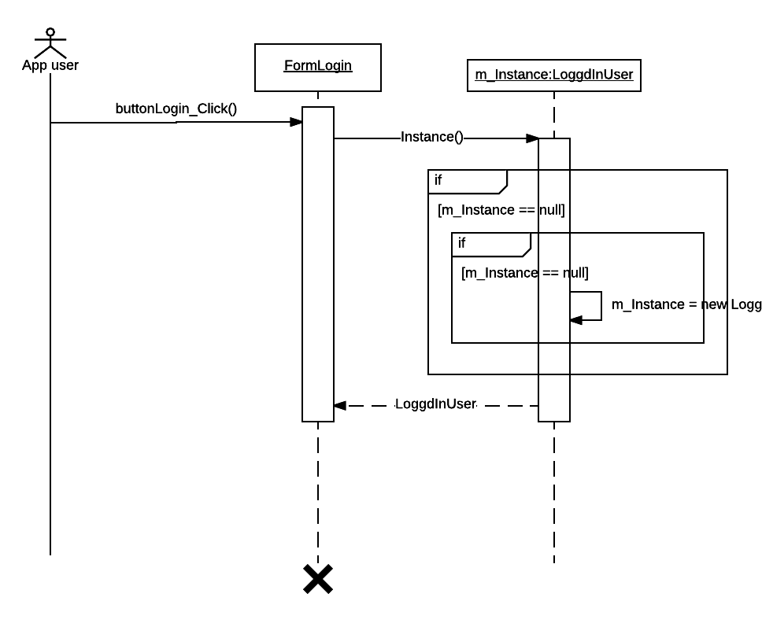

* Class Diagram

LoggedInUser - Singlton

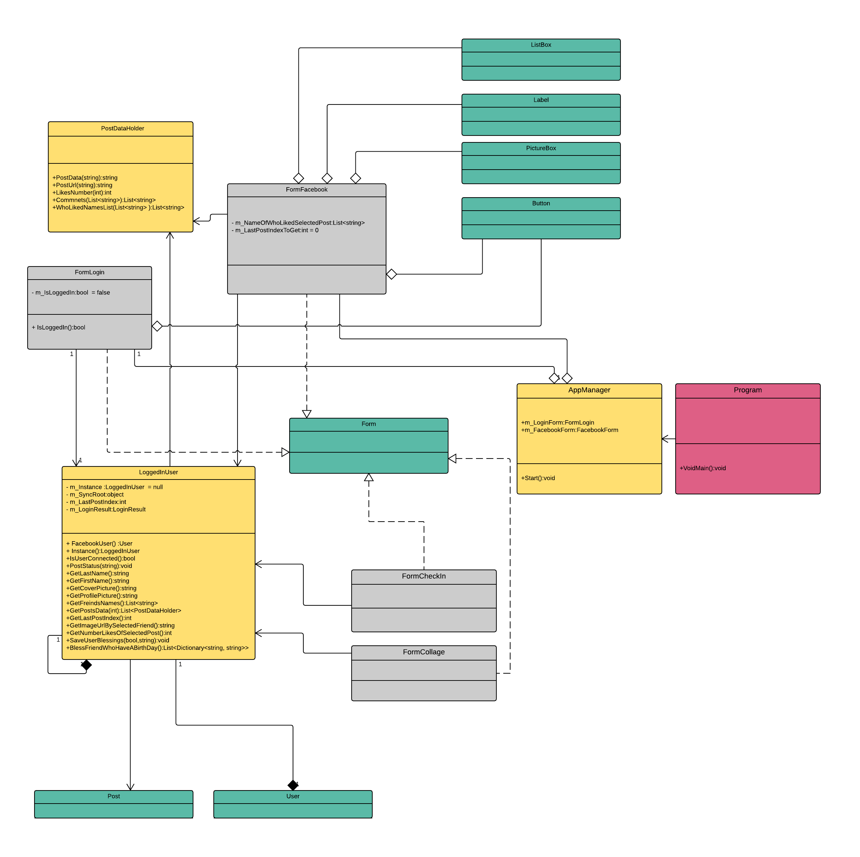

### תבנית מס' 2 – [Proxy]

* סיבת הבחירה / שימוש בתבנית:

בחרנו בתבנית זו מכיוון שהיא מאפשרת לנו לשלוט בגישה לאובייקט אחר.

אנו רוצים להרחיב רכיב שאין לנו אפשרות לשנות (legacy ) ופרוקסי מתאים לשימוש כאשר במקום מצביע רגיל יש צורך במצביע רב תכליתי או מתוחכם לאובייקט.

* אופן המימוש:

הרחבנו את המחלקה Checkin על ידי כך שיצרנו מחלקה נוספת שמכילה את המחלקה Checkin - SpecialCheckin בנוסף היא מכילה את מספר הלייקים שנתנו לאותו checkin.

SpecialCheckin ממשת את הInterface – - IspecialCheckin, שאיתו הקליינט "מדבר".

* Sequence Diagram

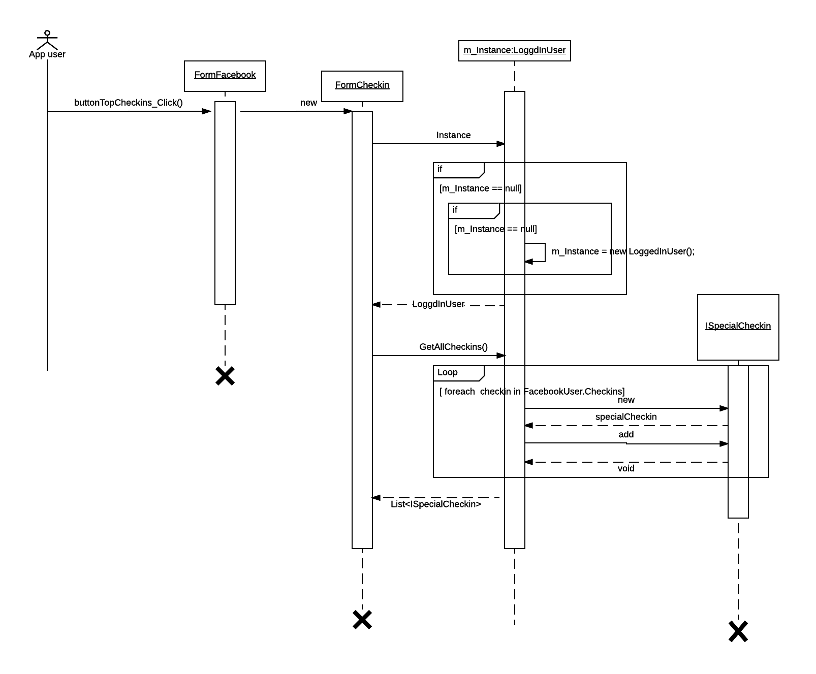

* Class Diagram

Proxy – SpecialCheckin

RealSubject – Checkin

Subject – IspecialCheckin

Client - FormCheckin

### תבנית מס' 3 – [Factory Method]

* סיבת הבחירה / שימוש בתבנית:

בחרנו בתבנית זאת כדי ליצור עצמים ללא הכרה של המחלקות שלהם, כך שניתן למחלקות היורשות לדרוס את השיטה שהממשק חושף עם שיטה משלהם, וכך ליצור את הטיפוס. אנחנו רוצים שמחלקה לא תהיה יכולה לצפות אילו אובייקטים של איזו מחלקה עליה ליצור.

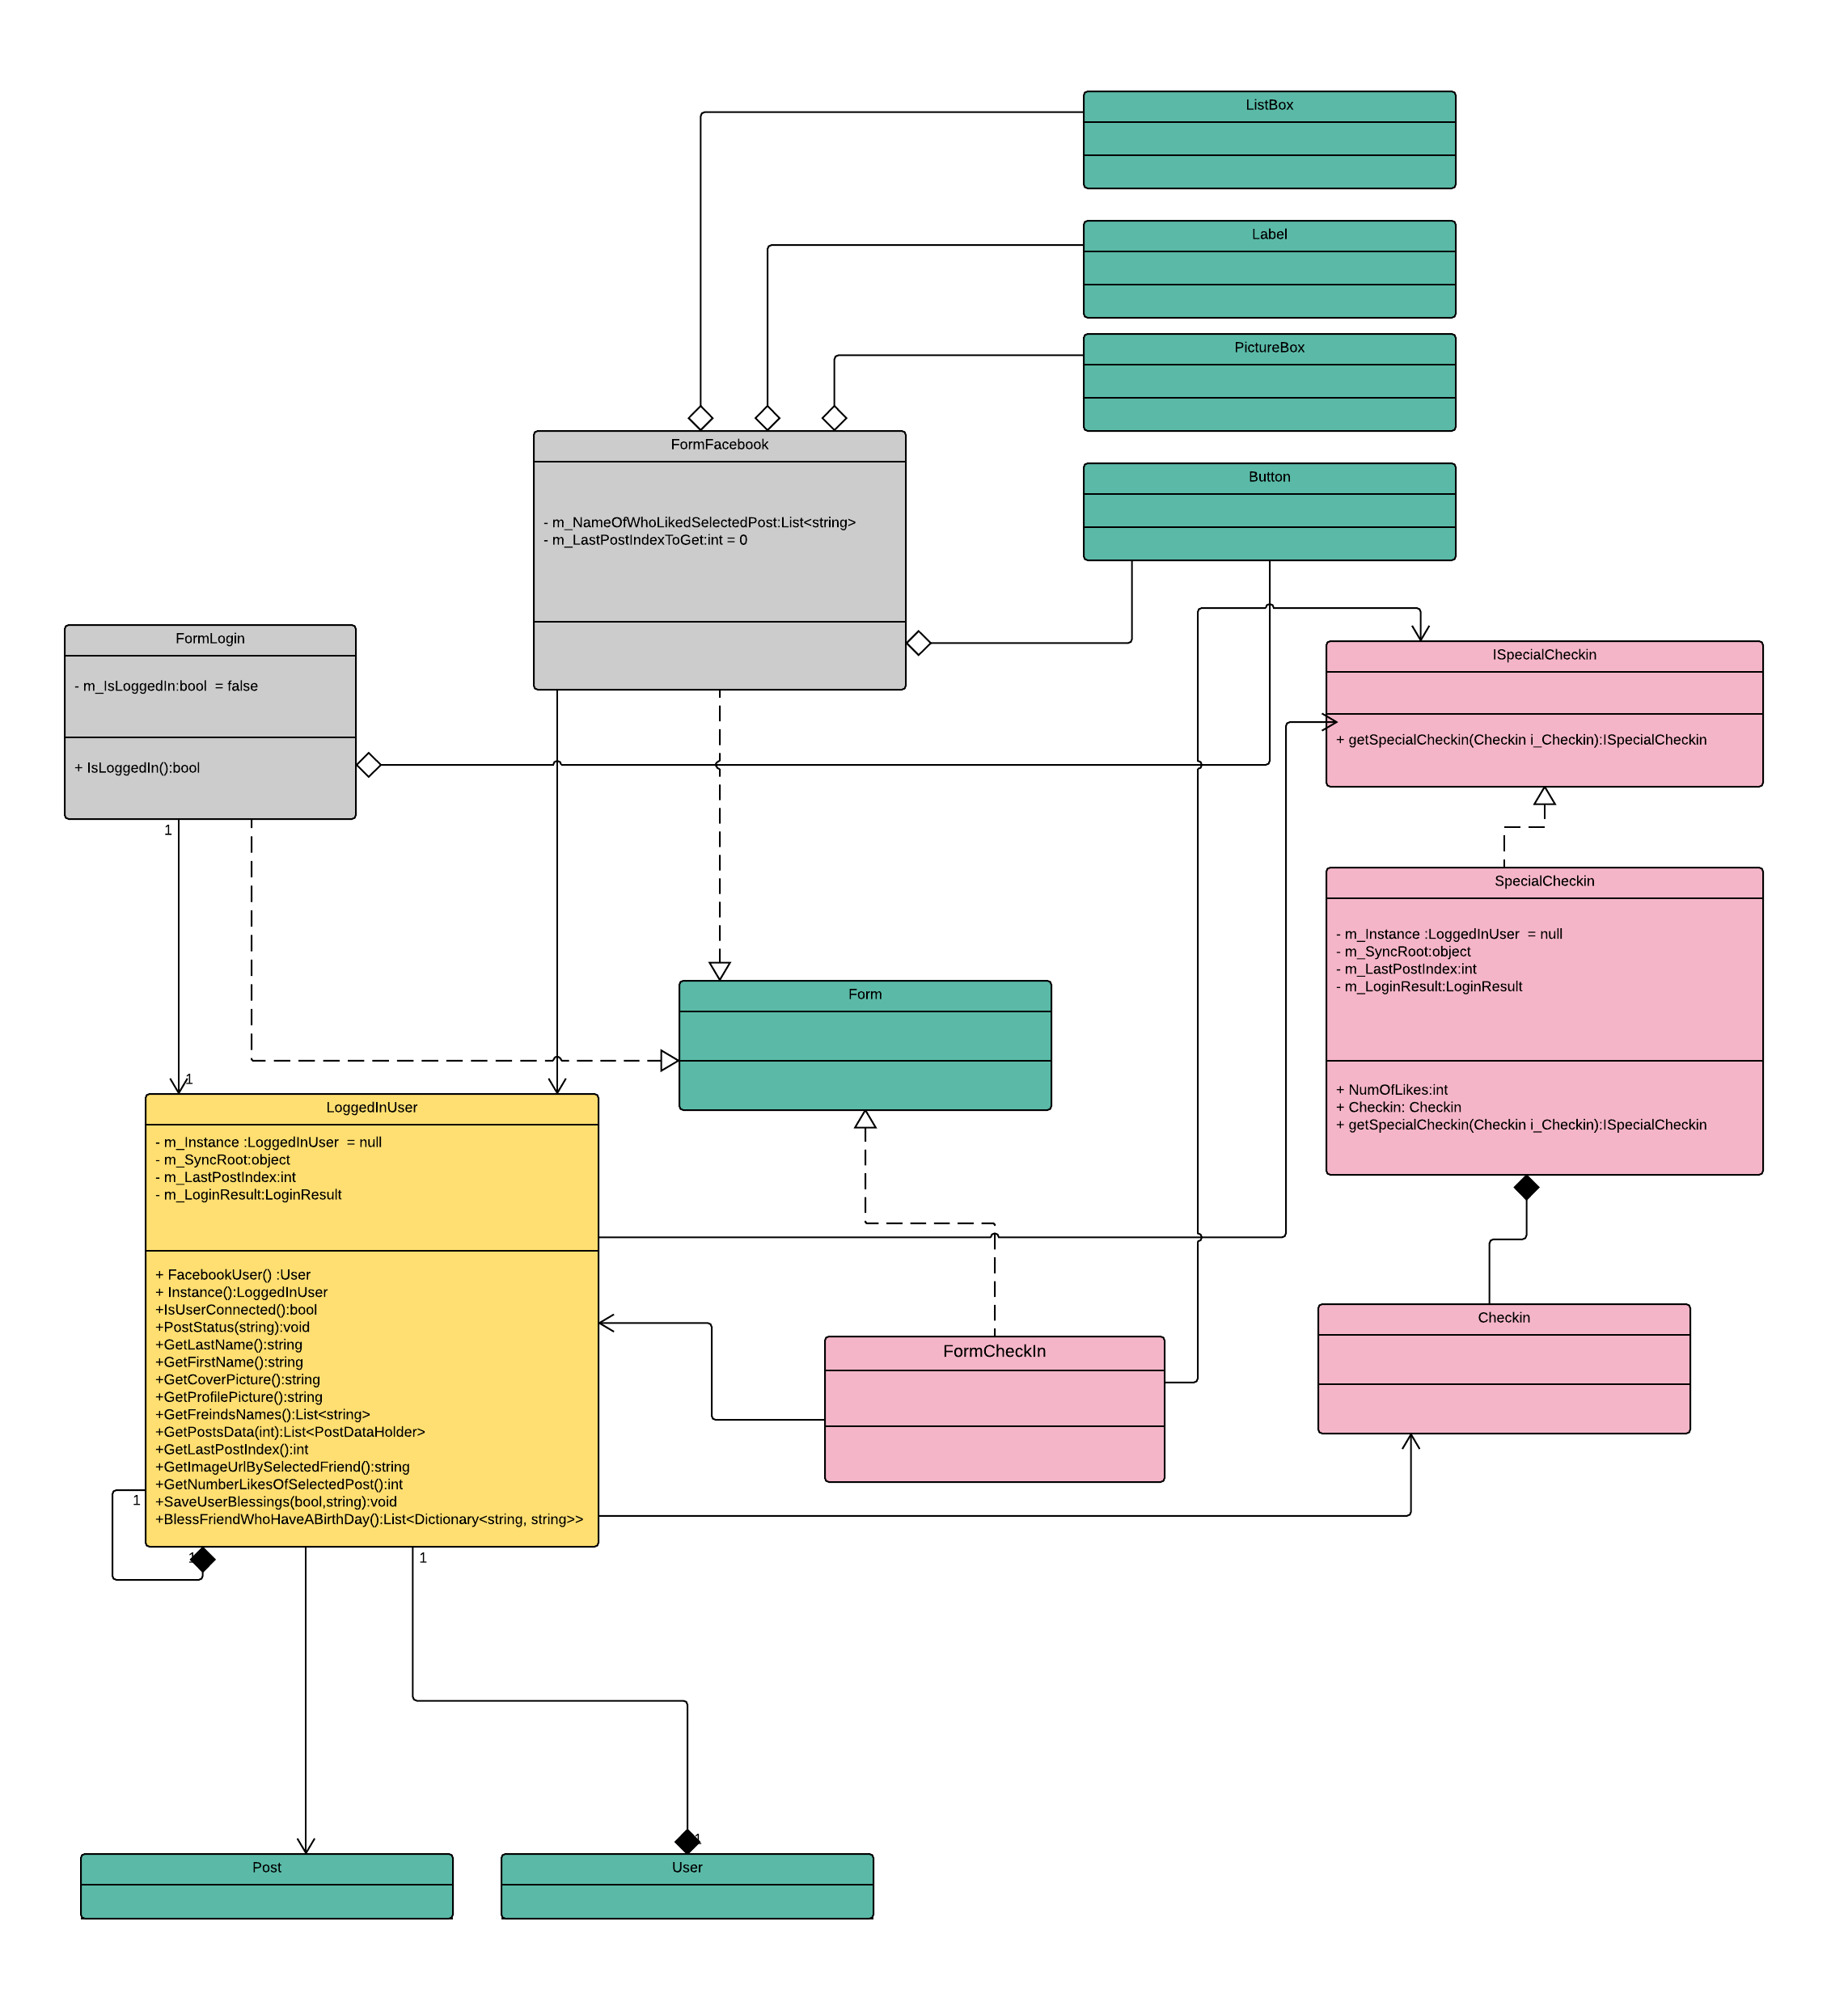

* אופן המימוש:
* יצרנו מחלקת אבא בשם BaseCollage וממנה יורשות שני המחלקות OldCollage ו – NewCollage כמו כן יצרנו את CollageFactory בעלת מטודה Get שמקבלת enum ((eCollageType שלפיו נוצר המופע.
* Sequence Diagram

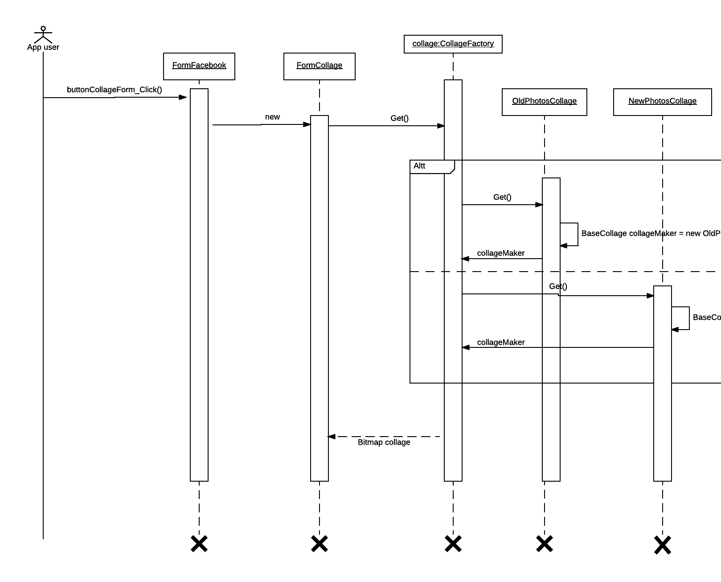

* Class Diagram

Client – FormCollage

Creator - CollageFactory

Base product - BaseCollage

